Визначення ароматичних альдегідів методом твердофазної мікроекстракції з ГХ-детектуванням

Мосендз А.0., Левчик В.М., Зуй М.Ф.
Київський національний університет імені Тараса Шевченка
01601, Київ, вул. Володимирська, 64/13; e-mail: nastia13mosendz@gmail.com

Альдегіди – широко розповсюджені сполуки, що можуть міститись у повітрі, водах, напоях та харчових продуктах. В деяких випадках це компоненти природного походження, в інших вони виступають штучними добавками чи утворюються внаслідок термічної обробки. Токсична дія та значення різних альдегідів значно різняться. Зокрема формальдегід та акролеїн навіть в малих кількостях є шкідливими, небажаними компонентами в усіх випадках, а от значна кількість ароматичних альдегідів, наприклад, бензальдегід чи саліциловий альдегід, дозволені для споживання в обмежених кількостях. Вони містяться в чаях та значною мірою визначають їх аромат і якість. Тож перевірка вмісту певних альдегідів необхідна як для контролю рівня небезпечних сполук, так і для перевірки якості продуктів чи напоїв.
Аналіз реальних зразків передбачає необхідність концентрування й розділення, оскільки альдегіди та інші леткі органічні сполуки містяться в низьких концентраціях. Одним з найкращих методів визначення летких органічних сполук є газова хроматографія. Сучасним зручним для хроматографічного визначення методом пробопідготовки є твердофазна мікроекстракція (ТФМЕ).
Метою роботи є розробка методу твердофазної мікроекстракції ароматичних альдегідів, на прикладі 2-фуральдегіду, бензальдегіду, 2,4-диметилбензальдегіду, 4-метоксибензальдегіду після дериватизації пентафторбензилгідроксиламіном (ПФБГА) з подальшим газохроматографічним визначенням дериватів.
Було обрано оптимальні умови дериватизації і ТФМЕ для даних альдегідів: рН 4,0; час дериватизації 20 хв, час сорбції 30 хв, температура сорбції 60℃, вміст висолювача (NaCl) 10%. Були розраховані кількісні характеристики мікроекстракції і ГХ/ПІД визначення сполук. Межі виявлення за 3s-критерієм становлять 19-25 мкг/л, інтервал лінійності: 8∙10⁻²-9∙10⁻¹ мг/л для 2-фуральдегіду, 4∙10⁻²-5∙10⁻¹ мг/л для бензальдегіду, 6∙10⁻²-3∙10⁻¹ мг/л для 2,4-диметилбензальдегіду, 8∙10⁻²-3∙10⁻¹ мг/л для 4-метоксибензальдегіду.
Розроблена методика ГХ/ПІД визначення ароматичних альдегідів з використанням дериватизації і мікроекстракційного концентрування була застосована для визначення альдегідів у зразках чаю та кави. Правильність розробленої методики перевірено методом введено-знайдено.
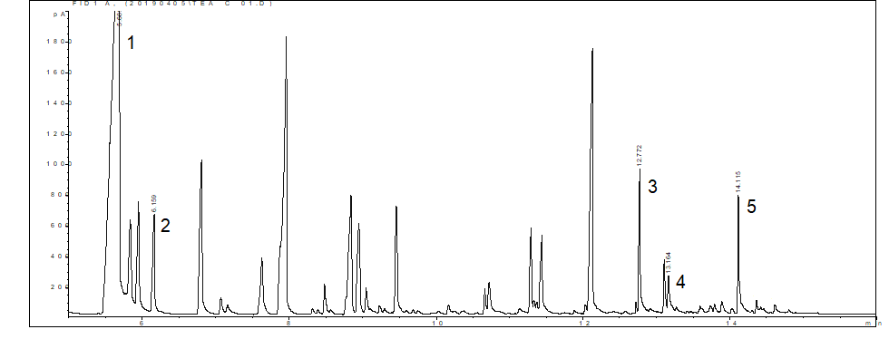
Рис.1. Хроматограма зразку (чорний чай) отримана за даною методикою в оптимальних умовах. Наведено піки: ПФБГА (1), внутрішнього стандарту - декафторбіфенілу (2), дериватів бензальдегіду (3) та 2,4-диметилбензальдегіду (4, 5).

